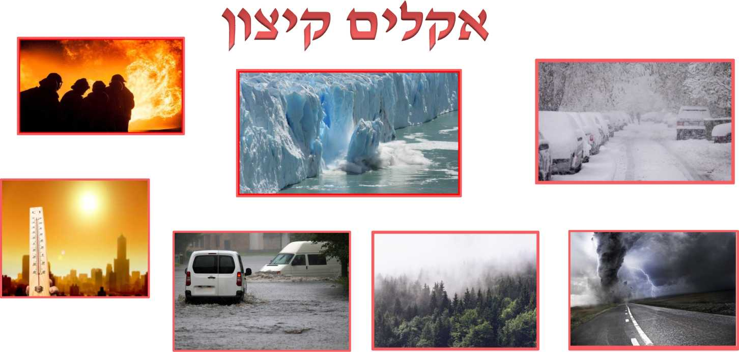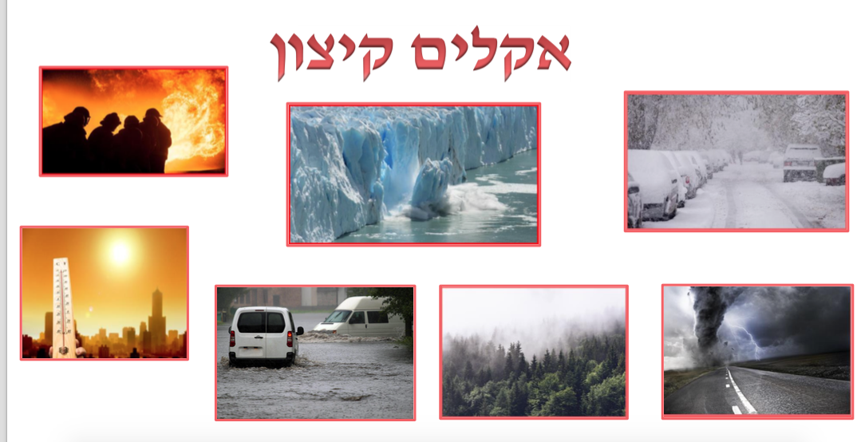

مهامّ مشاهَدة:

تأملوا في الصور التي أمامكم وأجيبوا عن الأسئلة التالية:

‎أ .‎‎ ‎ما هي الظواهر التي ترونها في الصورة؟‎ ‎‎اكتبوا في الدفتر أو في ‎‏[‏‎الملف المشترك‎‏](https://padlet.com/Limor5451/jmngsdz37pgc)‏‎ ‎ ب. ما هو المشترك لكل الظواهر وفق رأيكم؟



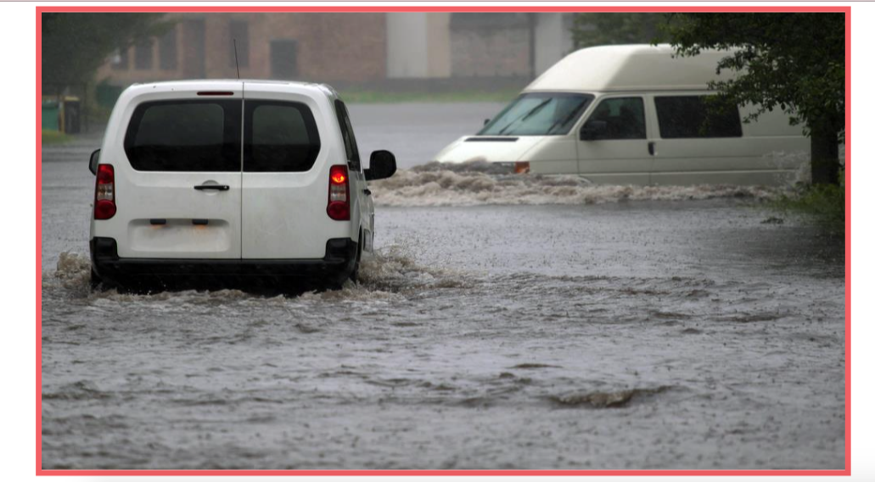

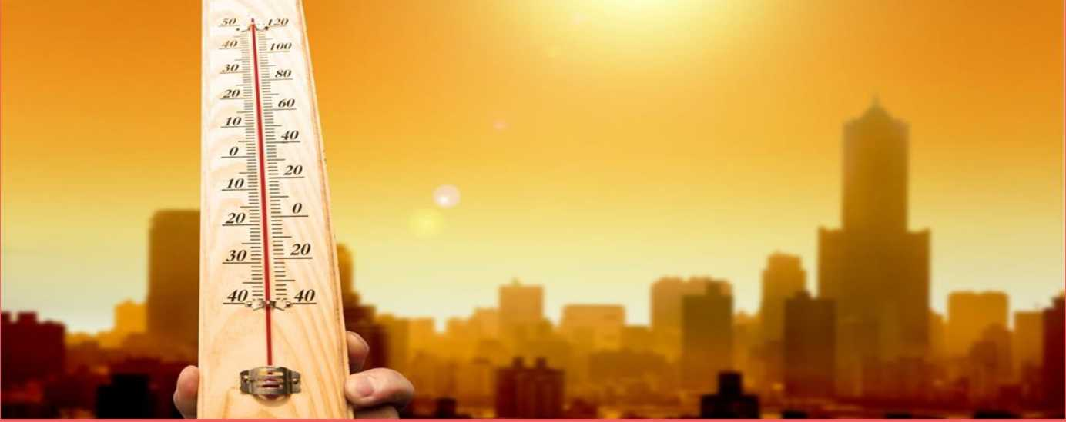

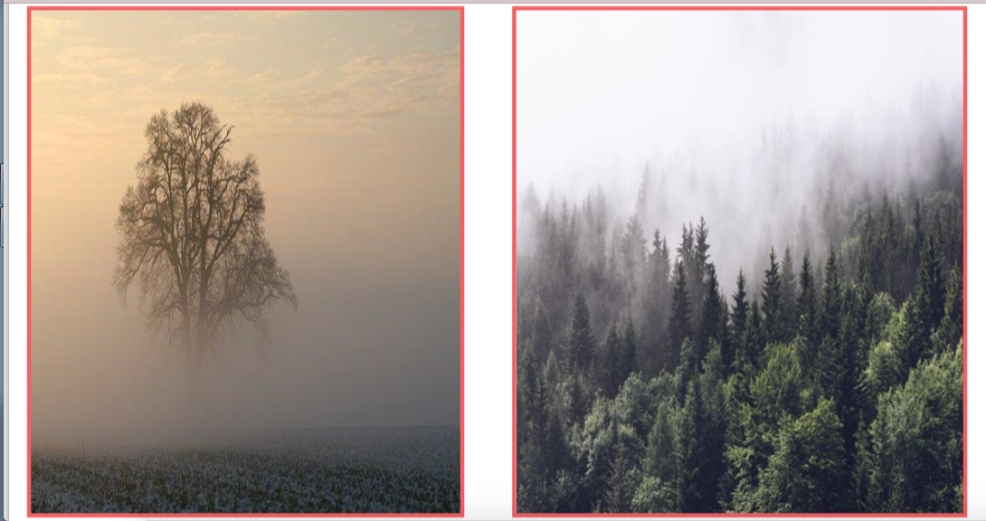

‏‎4‎‏

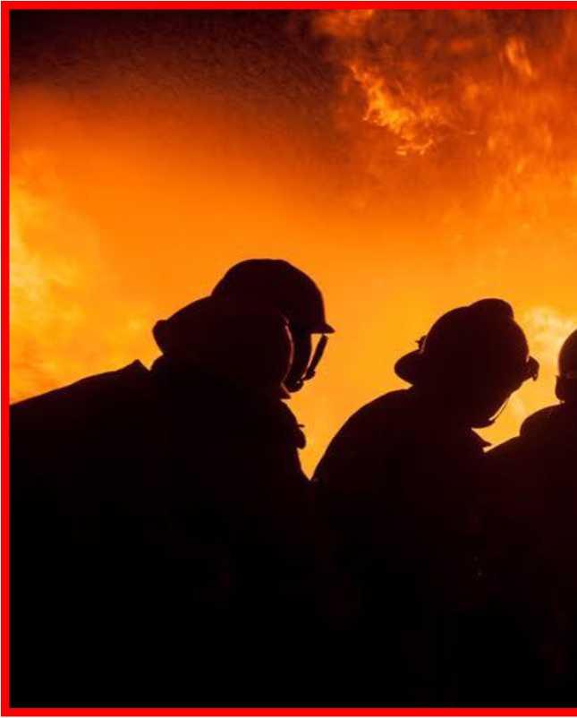

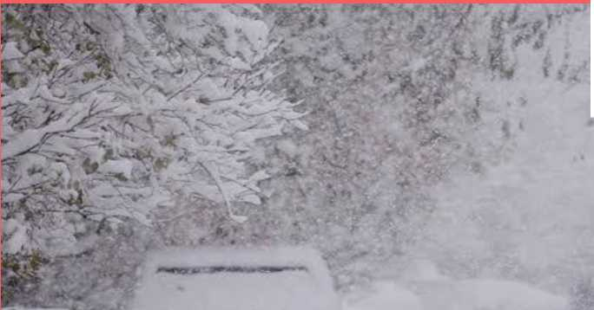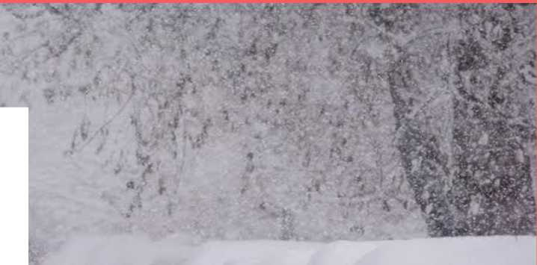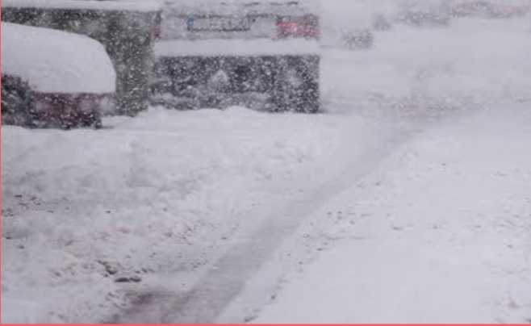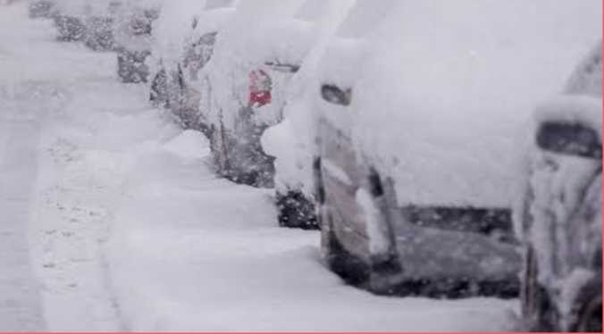

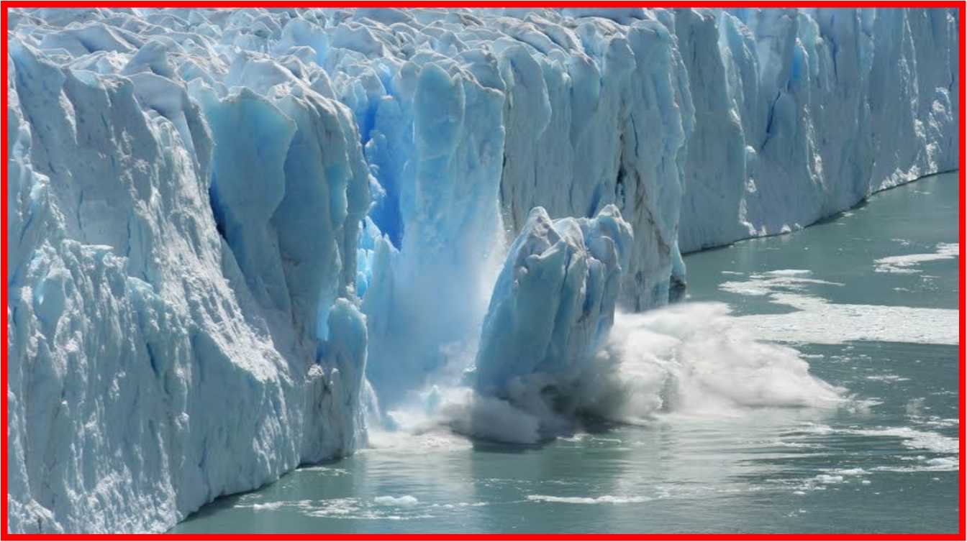

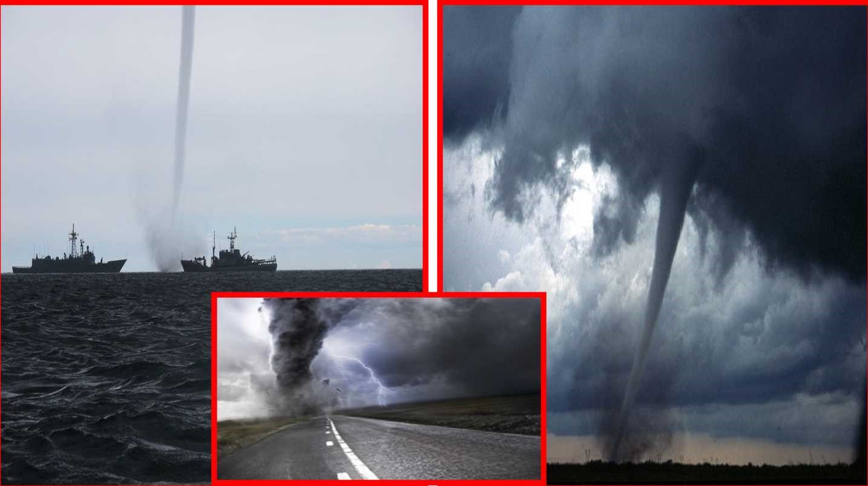

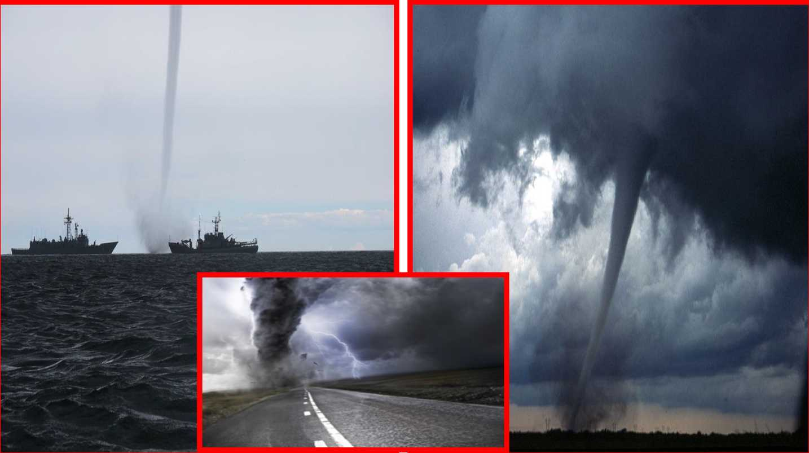

نقاش

1. ما هي الظواهر التي ميّزتموها في الصور؟‎ ‎عرض الملف المشترك/ تركيز الظواهر على اللوح.
2. هل شاهدتم/ سمعتم/ عرفتم هذه الظواهر في الماضي؟‎ ‎أية حالات/ ظواهر قد تحدث في إسرائيل؟
3. ما هو الاسم العام لجميع هذه الأحداث والظواهر؟

تعريف المناخ المتطرف

الطقس العاصف هو حالة الطقس التي تكون حادة أكثر من المعتاد.

تعرّف خدمات الأرصاد الجوية حالة الطقس هذه أنها تشتمل على: الفيضانات، الحرائق، العواصف، الهزات الأرضية، الجفاف المتطرف، وغيرها.

[تغيّر المناخ العالمي - معهد دافيدسون](https://www.youtube.com/watch?v=z7iP-QVg3PI&t=361s)

[‎عقد من الكوارث الطبيعية - مقطع فيديو‎](https://www.youtube.com/watch?v=qqEeaTFWlFc&list=PLwt-xLvTRTrfM0PJFaLjyhF5pOLteCned&index=8)

[دمار الأنهار الجليدية في باتاغونيا - يوتيوب](https://www.youtube.com/watch?v=lngHHRLzxgE&list=PLwt-xLvTRTrfM0PJFaLjyhF5pOLteCned&index=6)

مهمة جماعية: دراسة حالات المناخ المتطرفة

‏‎-‎‏‏‎ يرجى أن تتوزعوا إلى مجموعات وتختاروا إحدى الظواهر المناخية المتطرفة التي شاهدتموها في العرض التقديمي.

* اجمعوا وحللوا المعلومات حول الظاهرة استنادا إلى مصادر معلومات مختلفة/ من مقاطع معلومات حصلتم عليها من المعلم.
* ركّزوا المعلومات في الشريحة الملائمة في العرض التقديمي المشترك/في الجدول في ورقة العمل. اكتبوا المعلومات في المكان المناسب في الشريحة/ ورقة العمل:

1. اسم الظاهرة.
2. الأسباب التي أدت إلى حدوثها.
3. موقع حدوثها.
4. صفوا الضرر البيئي الذي تسببت به الظاهرة.
5. كيف يمكن تقليص أضرار الظاهرة؟
6. اكتبوا مصادر المعلومات التي استخدمتموها (في حال لم تستخدموا بطاقات المعلومات).

* عند إنهاء العمل، على كل مجموعة أن تعرض المعلومات التي جمعتها حول الظاهرة أمام طلاب الصف.

- أكملوا معلومات تحصلون عليها من أصدقائكم حول حالات المناخ المتطرفة المختلفة في الجدول في ورقة العمل.

نقاش عقب التجربة:

1. انظروا إلى القائمة التي في ورقة التلخيص واكتبوا:
2. ما هو المشترك لكل الظواهر؟
3. ما هو وجه الاختلاف بين الظواهر؟
4. لخصوا ما الذي يمكن استنتاجه من الجدول حول:
5. موقع حدوث الظواهر.
6. الأسباب التي أدت إلى الظواهر الطبيعية والضرر البيئي الذي تسببه.
7. ما هي الظواهر التي تعتقدون أن في وسع الإنسان منعها/ تقليصها عبر سلوكه؟‎ ‎كيف؟

قبل الطوفان - ليوناردو دي كابريو

‎شاهدوا مقطع الفيديو الذي نُشِر في موقع "ماكو"، أخبار القناة الثانية، ‎‏‏‎[‏‎ ‎‏‏‎"قبل الطوفان" ‎‏](http://www.mako.co.il/news-world/international-q4_2016/Article-de3cce42c38f751004.htm)‏لليوناردو دي كابريو، الذي يصف ظواهر وعوامل تؤدي إلى المناخ المتطرف، ونفّذوا المهام التالية:

أ. اذكروا حالات المناخ المتطرفة التي ظهرت في مقطع الفيديو.

ب. اكتبوا الأسباب التي أدت إلى حدوث المناخ المتطرف الذي يظهر في مقطع الفيديو.‎

‎ج. اكتبوا ثلاثة نشاطات يمكنكم القيام بها لتقليص التغييرات المناخية التي تؤثر في البيئة.

مهمّة جماعيّة

1. توزّعوا إلى مجموعات.
2. اقترحوا صفحة تعليمات "افعل ولا تفعل" لتقليص تأثير الإنسان على بعض حالات المناخ المتطرفة.
3. اطرحوا أفكارا تساعد على نشر/ نقل هذه المعلومات لأصدقائكم، عائلتكم، والمجتمع.

أمناء المناخ

مهمة منزلية:

اختاروا وصفوا خطيا مهمتَين أو ثلاثًا تلتزمون أنتم وأفراد عائلتكم بالقيام بها لتقليص تأثير الإنسان على التغيرات المناخية.

إجمال: مهمة تقييم شخصية

* اختاروا ظاهرة واحدة أثرت فيكم بشكل خاص، واذكروا لماذا حدث ذلك.
* ما الذي أثار اهتمامكم أثناء التعلّم؟
* ما هي الصعوبات التي مررتم بها أثناء التعلّم؟
* ما هي الخطوات التي ستقومون بها أثناء التعلّم؟
* ما هي أهمية هذه الخطوات؟
* لخصوا ماذا تعلمتم في الوحدة.

نتمنى لكم دراسة مثمرة!